Proyecto Construcción de elementos de software 2

ARG ASISTENCIA Conductores Elegidos S.A.S

Realizado por

Kevin Macias

Karol Cardona

Frank Vásquez

Valentina Cardona

Apoyado y orientado por

John Faber Flórez Vasco

Politécnico Colombiano Jaime Isaza Cadavid

Facultad de ingeniería

Medellín

2019

**Tabla de contenido**

ARG ASISTENCIA Conductores Elegidos S.A.S 3

• Título y presentación general 3

• Antecedentes 3

• Problema 4

• Solución 4

• Justificación 4

• Diagrama de flujo (Proceso usuario) 61

Bibliografía …71

# ARG ASISTENCIA Conductores Elegidos S.A.S

## Título y presentación general

ARG ASISTENCIA Conductores Elegidos S.A.S

La realización de este aplicativo tiene como objetivo mejorar la prestación de los servicios a los usuarios de la compañía de una manera más eficaz y productiva, ya que la movilidad es un sector muy importante, en cual puede verse comprometido más de una persona, como por ejemplo en un accidente causado por un conductor con alto estado de embriaguez por estos motivos en la realización encontramos los servicios de carro taller, el servicio de conductor elegido que se presta los fines de semana y se le brinda a los usuarios en estado de embriaguez y el servicio de grúa.

## Antecedentes

Cada año mueren cerca de 1,3 millones de personas en las carreteras del mundo entero, y entre 20 y 50 millones padecen traumatismos no mortales. Los accidentes de tránsito son una de las principales causas de muerte en todos los grupos etarios, y la primera entre personas de entre 15 y 29 años.

En los informes se indica que los traumatismos por accidente de tránsito siguen representando un importante problema de la salud pública. Para reducir la cantidad de muertes y traumatismos por accidente de tránsito, es necesario adoptar un marco holístico como el enfoque de sistemas de seguridad con el objetivo de garantizar un sistema de transporte seguro para todos los usuarios de las carreteras.

<https://www.who.int/violence_injury_prevention/road_safety_status/es/>

## Problema

La compañía ARG ASISTENCIA CONDUCTORES ELEGIDOS S.A.S consiste en prestar la asistencia vial tales como el servicio carro taller que es una ayuda para el usuario al momento que pase un inconveniente con su vehículo donde esté caso se enviará una persona especializada de acuerdo con su necesidad, como por ejemplo falta de gasolina, llanta ponchada, batería descargada, entre otros. El servicio de conductor elegido que se presta los fines de semana se les brinda a los usuarios en estado de embriaguez ya que por un bien común, una persona en ese estado no puede conducir, por lo cual se envía a un conductor para que conduzca el vehículo del usuario hasta su lugar de destino. El servicio de grúa se les presta a los vehículos que no pueden circular de una manera adecuada ya sea por un accidente, un choque o por una averiada que no se puede solucionar en ese mismo instante o en ese mismo lugar. La petición de los servicios se realiza a través de llamadas telefónicas hechas por los usuarios, los cuales hacen la petición de los servicios mencionados anteriormente y los datos de éstos como su nombre, la placa del vehículo y los papeles al orden del día, su celular, correo electrónico, ubicación, entre otros datos, los cuales son registrados en un formulario físico, esto puede representar un alto riesgo para la empresa ya que si alguno de estos formularios se pierde o se daña el servicio no podrá ser prestado y al suceder esto la imagen de la compañía puede verse altamente comprometida. todo este proceso a los usuarios les parece un poco tedioso realizar estas peticiones a través de una llamada y preferirían hacerlo por medio de otra. alternativa digital.

## Solución

A través de un sistema informático de carácter web desarrollado en lenguaje de programación Python (código legible orientado a objetos completamente open source) y apoyado de componentes interactivos y dinámicos para el usuario de React; ARG ASISTENCIA CONDUCTORES ELEGIDOS S.A.S busca brindar alternativas en la solución oportuna de problemas viales siendo así en la formulación de solicitudes por diversos canales para la gestión de mecánicos, grúas, soluciones, y además retroalimentación, optimizando procesos y asegurando un tramite efectivo y conciso.

## Justificación

El aplicativo servirá para que los usuarios y empleados de la compañía “ARG ASISTENCIA CONDUCTORES ELEGIDOS S.AS” puedan contar con una interfaz en la cual puedan acceder desde cualquier lugar para realizar la petición y gestión de los servicios mencionados en la descripción del problema, como por ejemplo un usuario que se encuentra en estado de embriaguez accede al sistema de información de “ARG ASISTENCIA CONDUCTORES ELEGIDOS S.A.S” y solicita el servicio de conductor elegido, esta petición es asignada a los empleados que se encuentran activos prestando este servicio al usuario y dependiendo de su origen y destino se le dará un valor aproximado a pagar.

## Diagrama de flujo (Proceso usuario)

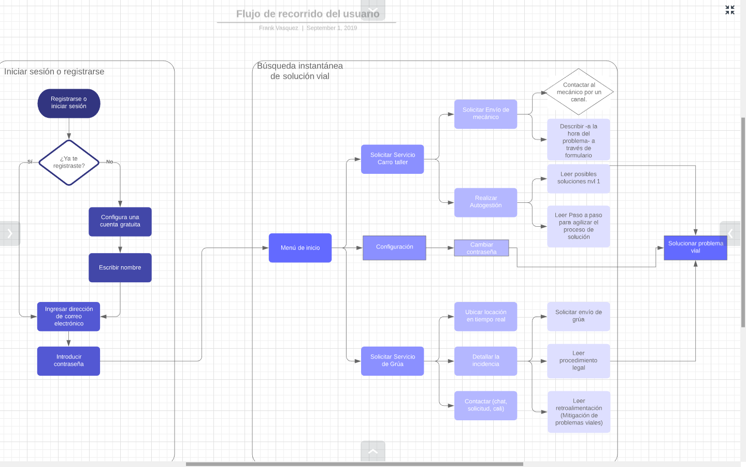

## Bibliografía

* Consejo Regional de seguridad y salud. “Diariamente se presentan en Colombia 90 accidentes viales” . Recuperado de https://ccs.org.co/salaprensa/index.php?option=com_content&view=article&id=516:accidentalidadvial&catid=296:boletines-prensa-enero-2015&Itemid=830. (2017).
* Articulo universidad Nacional “La actual infraestructural vial del país, y lo que pasa en ella” Recuperado de https://minas.medellin.unal.edu.co/noticias/facultad/173-la-actual-infraestructura-vial-del-pais-no-favorece-la-movilidad. (2013).
* Que hacer luego de sufrir un accidente de tránsito, Paso a paso. Recuperado de https://conexioncapital.co/pasos-seguir-accidente-transito/ (2015).